Por qué utilizar el Shuttle Dinámico en tus comidas de Navidad

- Además de ganar en seguridad y la comodidad de dejar el coche en casa, el shuttle dinámico permite ahorrar hasta un 40% de tiempo en los desplazamientos de celebraciones navideñas frente a viajar en transporte público

- Tras la pandemia, cada vez son más los que optan por opciones de movilidad más seguras que les permitan mantener la distancia social y evitar las aglomeraciones

Empieza la cuenta atrás para las deseadas celebraciones navideñas y comidas de empresa, que este año regresan con más fuerza que nunca tras la pandemia, y con ellas, el temido momento de cómo volver a casa tras haber tomado algún vino o copa de más y en esos días en los que conseguir un taxi o VTC se convierte en una odisea.

Por otro lado, con los nuevos hábitos de seguridad y distancia personal adquiridos tras la Covid-19, el transporte privado se ha convertido en la opción preferida por muchos, que han optado por ir a trabajar en su vehículo propio para evitar las aglomeraciones del transporte público. Sin embargo, esta opción no resulta compatible con este tipo de celebraciones, en días en los que el tráfico está más colapsado que nunca y entrar o encontrar aparcamiento en el centro de la ciudad resulta cada vez más caro o directamente imposible.

Si quieres despreocuparte de los traslados durante estos días, el nuevo servicio de transporte compartido con conductor se convierte en la mejor opción para disfrutar al máximo de tus comidas navideñas.

Celering, empresa española especializada en soluciones de movilidad inteligente y sostenible y pionera en introducir el concepto de Shuttle Dinámico, permite desplazarse de punto a punto de manera sostenible, sin tener que conducir, pudiendo aprovechar el tiempo durante el desplazamiento y a un precio asequible.

Este servicio de transporte compartido con chófer conocido como “Shuttle Dinámico” que ya triunfa en grandes ciudades como Nueva York o Tokio, permite ahorrar tiempo en desplazamientos respecto al transporte público, reducir las emisiones nocivas de CO2 y ahorrar en costes de movilidad en comparación con el vehículo privado, convirtiéndose en una forma de transporte idónea no solo para ir a trabajar sino para volver a casa después de la comida de empresa.

¿Cómo funciona el Shuttle Dinámico?

Los usuarios solicitan el trayecto desde la APP de Celering, disponible para iOS y Google Play instalada en el móvil. Gracias a la capa tecnológica que hay detrás, se generan rutas dinámicas, de forma instantánea, para realizar recogidas y entregas eficientes.

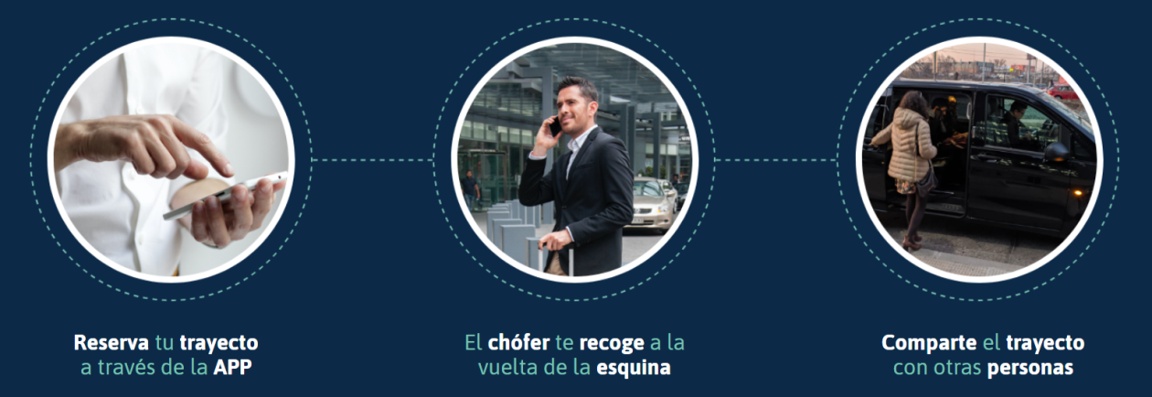
A través de una miniván o vehículo compartido con otros usuarios y con chófer privado, el usuario solicita el desplazamiento a un punto a su elección, a través de la APP, pudiendo también indicar la hora a la quiere llegar a su destino. Después, mediante Inteligencia Artificial (IA), el vehículo ajusta su ruta en tiempo real, para recoger al usuario sin que penalice el tiempo de viaje del resto de pajeros.

Acerca de Celering
Celering es una startup española que ofrece soluciones de movilidad inteligente y sostenible. Soluciones como la Digitalización de las Líneas Fijas de autobús o el Shuttle Dinámico, un servicio de transporte compartido con chófer, bajo demanda y en tiempo real que permite ahorrar tiempo en desplazamientos respecto al transporte público, reducir las emisiones nocivas de CO2 y ahorrar en costes de movilidad en comparación con el vehículo privado.

Para más información:
Actitud de Comunicación
María Contenente maria.contenente@actitud.es
Tel.: 91 302 28 60

